**GEOMETRIE : LE CERCLE**

1. **Rappel de cours : le cercle**

Regarde la vidéo suivante afin de te remémorer ces notions. Tu dois également travailler le questionnaire correspondant de Mme Puech dans Quizlet.

<https://www.lumni.fr/video/definition-du-cercle>

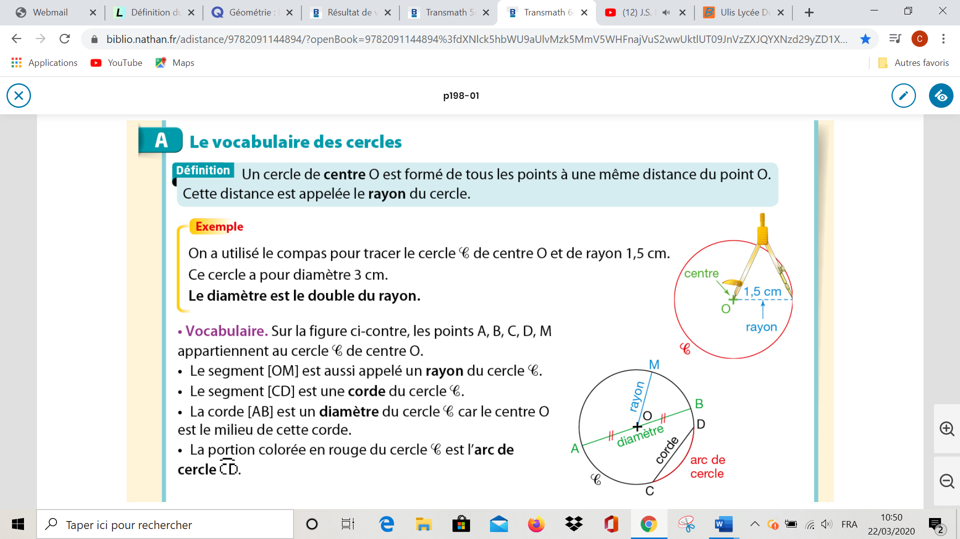 

**Ces rappels de cours doivent te permettre de remplir la Carte Mentale n°1 de Mme Puech.**

1. **Le Cercle : Exercices**

**Exercice 1**

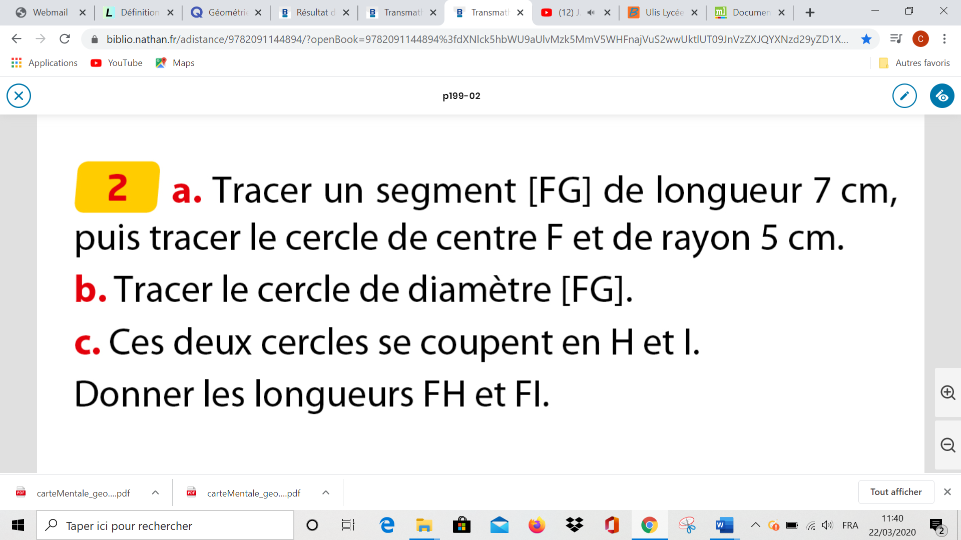

Construis la figure dans ce cadre.

**Exercice 2**

**Ne fais que le « a »**

1 …………………………………….

2……………………………………..

3…………………………………..

4………………………………..

5……………………………………..

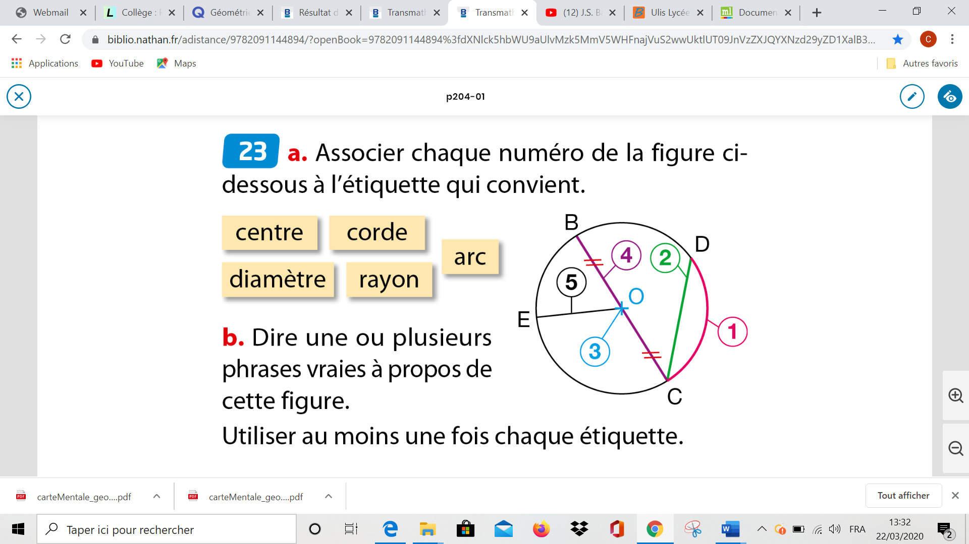

**Exercice 3**

**Complète directement sur l’exercice.**

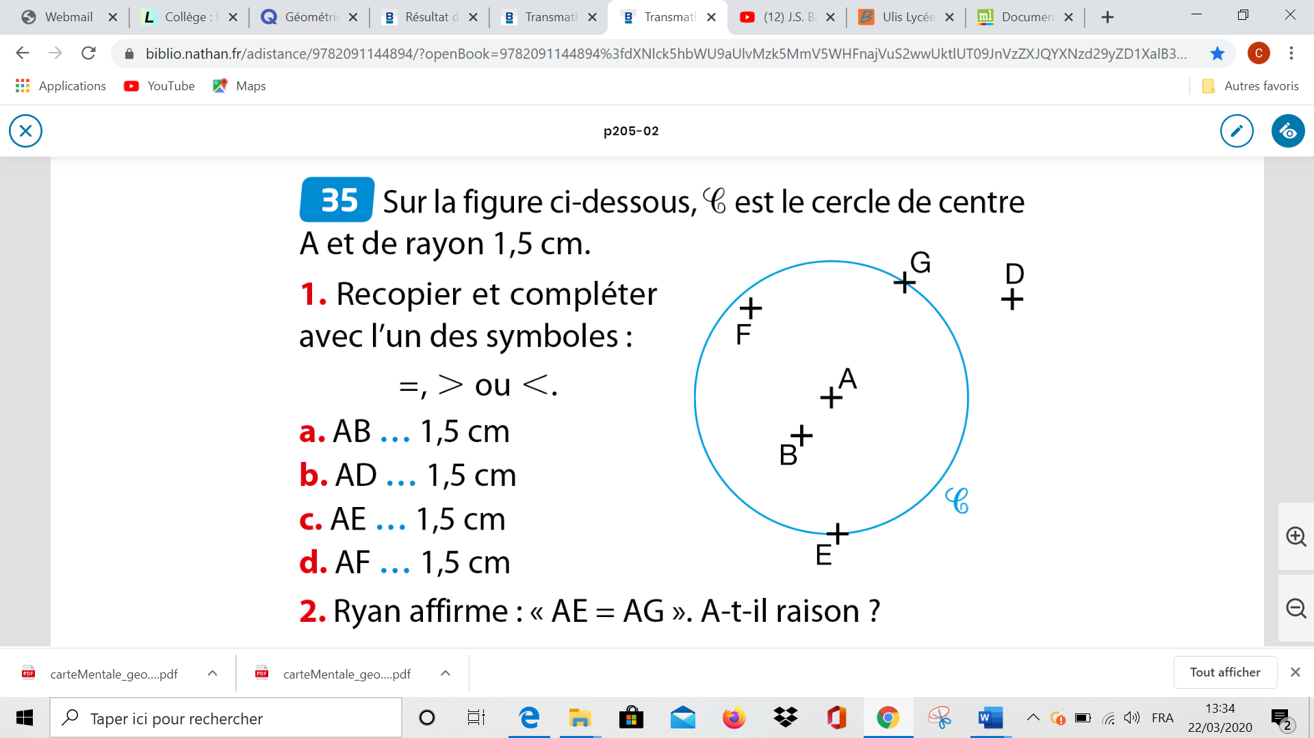

……………………………………………………………………………………………………………………………………………………………………..

**Fin du devoir sur Le cercle.**